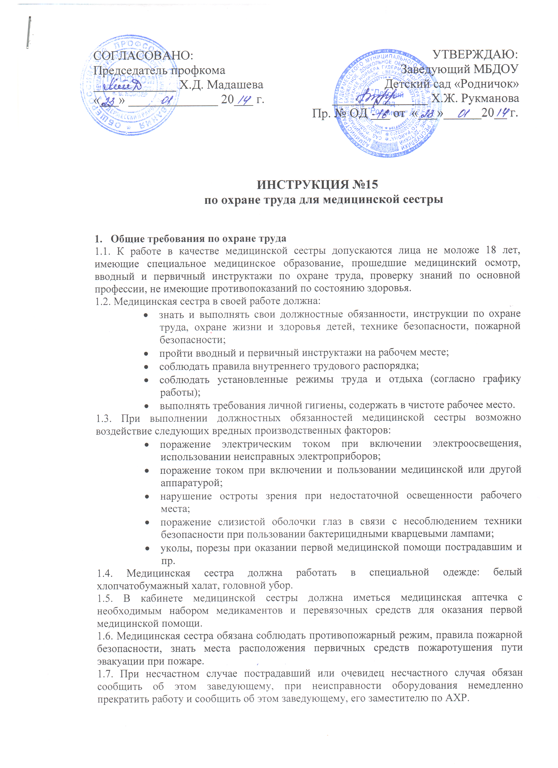

1.8. В процессе работы медицинская сестра обязана соблюдать правила ношения спецодежды, выполнять требования личной гигиены, содержать в чистоте рабочее место.
1.9. Медицинская сестра, допустившая невыполнение или нарушение инструкции по охране труда, привлекается к дисциплинарной ответственности в соответствии с правилами внутреннего трудового распорядка и, при необходимости, подвергается внеочередной проверке знаний норм и правил охраны труда.
1.10. для медицинской сестры должно предусматриваться санитарно-бытовое помещение в соответствии с требованиями СанПиН.

2. Требования ПО охране труда перед началом работы
2.1. Проверить исправность электроосвещения в медицинском, процедурном кабинетах, изоляторе.
2.2. Проветрить помещения кабинетов.
2.3. Проверить безопасность рабочего места.
2.4.Проверить исправность электрической розетки и других электрических приборов.
2.5. Привести в порядок рабочую одежду:
- надеть чистый медицинский халат, головной убор;
- надеть обувь на низком каблуке и с закрытой пяткой
- застегнуть обшлага рукавов.

3. Требования по охране труда во время работы
3.1. Хранить медикаменты в специально отведенных местах, не- доступных для воспитанников, исключить доступ к медикаментам посторонних лиц. Использовать медикаменты согласно инструкции применения.
3.2. Использовать в работе только индивидуальные стерильные инструменты, одноразовые перчатки.
3.3. Контролировать наличие медикаментов в аптечках для оказания первой помощи в группах, пищеблоке, прачечной и других помещениях.
3.4. Стерилизовать медицинские инструменты только в приспособленных для этой цели помещениях.
3.5. в медицинском кабинете допускается хранение медикаментов и реактивов, относящихся к ЛвиС и ГЖ (спирт, эфир и т.д.) в специально отведенных местах (закрывающиеся металлические шкафы) общим количеством не более З кг с учетом их совместимости.
3.6. Выполнять требования личной гигиены и безопасности труда.
3.7. Пользоваться при работе только исправной аппаратурой.
3.8. Соблюдать чистоту и порядок на рабочем месте.
3.9. Соблюдать правила пожарной безопасности, знать пути эвакуации при пожаре, уметь пользоваться первичными средствами пожаротушения (порошковым огнетушителем).
3.10. При недостаточной освещенности рабочего места для дополнительного его освещения пользоваться настольной лампой.
3.11. При работе с медицинской аппаратурой соблюдать меры безопасности от поражения электрическим током:
- не подключать к электросети и не отключать от нее приборы мокрыми и влажными руками;
- соблюдать последовательность включения и выключения медицинской аппаратуры, не нарушать технологические процессы;
- строго соблюдать инструкции по пользованию электроприборами;
- не оставлять включенные в электросеть приборы без присмотра, особенно кварцевые лампы, жарочные шкафы и пр.

4. Требования по охране труда при аварийных ситуациях
4.1. В случае возникновения аварийных ситуаций необходимо срочно принять меры, немедленно оказать первую помощь пострадавшему, сообщить об этом заведующему, при необходимости отправить пострадавшего в ближайшее медицинское учреждение, позвонив по телефону 03.
4.2. Не приступать к работе при плохом самочувствии или внезапной болезни.
4.3. В случае появления неисправности в работе электроприборов, медицинской аппаратуры (посторонний шум, искрение, запах гари) немедленно отключить электроприбор от электросети и сообщить об этом заведующему, его заместителю по АХР. Работу продолжать только после устранения возникшей неисправности.
4.4. При возникновении пожара немедленно сообщить об этом заведующему и в ближайшую пожарную часть по телефону 01, начать эвакуацию воспитанников на эвакуационную площадку МБДОУ «Детский сад «Родничок».
4.5. При несчастном случае с работниками или воспитанниками необходимо:
- оказать первую медицинскую помощь пострадавшему, организовать вызов «скорой помощи»;
- сообщить родителям (законным представителям) воспитанников о несчастном случае;
- сохранить до расследования обстановку на рабочем месте и состояние и оборудование такими, какими они были в момент происшествия (если это не угрожает жизни и здоровью других детей и сотрудников).
4.6. При поражении электрическим током оказать пострадавшему первую помощь, при отсутствии у пострадавшего дыхания и пульса сделать ему искусственное дыхание и непрямой массаж сердца до восстановления дыхания, пульса и отправить в больницу.
4.7. Обо всех нарушениях и неисправностях, угрожающих жизни и здоровью воспитанников и работников, немедленно сообщить заведующему.

5. Требования по охране труда по окончании работы
5.1. Проветрить кабинет, закрыть форточку, фрамугу.
5.2. Удостовериться в недоступности посторонних лиц в помещение, где хранятся медикаменты.
5.3. Привести в порядок рабочее место.
5.4. Спецодежду повесить в отведенное для ее хранения место.
5.5. Выключить электроприборы, медицинскую аппаратуру.
5.6. Выключить закрыть кабинет на ключ.
5.7. Обо всех недостатках, отмеченных во время работы, сообщить заведующему, его заместителю по АХР

С инструкцией по ОТ ознакомлен(а), копию получил(а):
«____»______________ 20___ г.

ФИО | Должность | Дата ознакомления |  |  | Подпись

